UNIVERSIDAD NACIONAL DE CAJAMARCA
FACULTAD DE INGENIERÍA

ESCUELA DE INGENIERÍA DE SISTEMAS

SEGMENTACIÓN DE CLIENTES DE COMERCIO ELECTRÓNICO CON K-MEANS

Docente: VÁSQUEZ FERNÁNDEZ, LISI JANET
Curso: Sistemas Inteligentes
Estudiantes:
Culqui Goyzueta José Eduardo
Valdivia Mosqueira, Jhonatan Efraín
Villanueva Mendoza, Rosselly Yameli

Ciclo 2026-I

Contenido
1. Enunciado del problema 3
1.1 Justificación del enfoque no supervisado 3
2. Etapas del laboratorio 3
2.1 Carga del dataset 3
2.2 Análisis exploratorio de datos 7
2.3 Limpieza de datos 12
2.4 Preparación del dataset para modelado 14
2.5 Primer modelo de aprendizaje no supervisado 18
2.6 Segundo modelo de aprendizaje no supervisado 25
2.7 Evaluación de cada modelo 26
2.8 Comparación de modelos 28
2.9 Despliegue del mejor modelo 30
3. Conclusiones 33
4. Link del cuaderno en Google Colab 33
Referencias 34

1. Enunciado del problema
Las tiendas virtuales acumulan grandes cantidades de transacciones, pero una tabla de ventas no indica de forma directa qué tipos de clientes existen. Tratar a todos los compradores como un único grupo puede ocultar diferencias relevantes entre quienes compraron recientemente, quienes realizan pedidos repetidos, quienes concentran un gasto elevado y quienes dejaron de comprar hace varios meses.
El dataset Online Retail registra operaciones efectuadas entre el 1 de diciembre de 2010 y el 9 de diciembre de 2011 por una empresa británica de venta minorista sin tienda física. Contiene identificadores de factura, producto y cliente, además de cantidades, precios, fechas y países. UCI lo reconoce como un conjunto multivariante, secuencial y temporal apto para tareas de clustering (Chen, 2015).

1.1 Justificación del enfoque no supervisado
El problema es no supervisado porque el archivo no posee una variable objetivo que identifique el segmento correcto de cada cliente. Las etiquetas como cliente leal, reciente o inactivo se construyen después del agrupamiento, a partir del perfil estadístico de los clusters. El modelo no aprende una respuesta conocida; descubre similitudes en los patrones de compra.
La elección del enfoque RFM está respaldada por el estudio asociado al dataset, que plantea la segmentación de clientes de comercio minorista a partir de recencia, frecuencia y valor monetario para comprender mejor su comportamiento (Chen, Sain y Guo, 2012).

2. Etapas del laboratorio
El laboratorio sigue una secuencia reproducible: adquisición del archivo, auditoría exploratoria, limpieza, construcción de la matriz RFM, transformación, escalado, selección de k, entrenamiento de dos configuraciones, evaluación comparativa y despliegue en Streamlit. El cuaderno Jupyter adjunto contiene el código ejecutado y las salidas que sustentan las cifras de este informe.

2.1 Carga del dataset
Codigo:
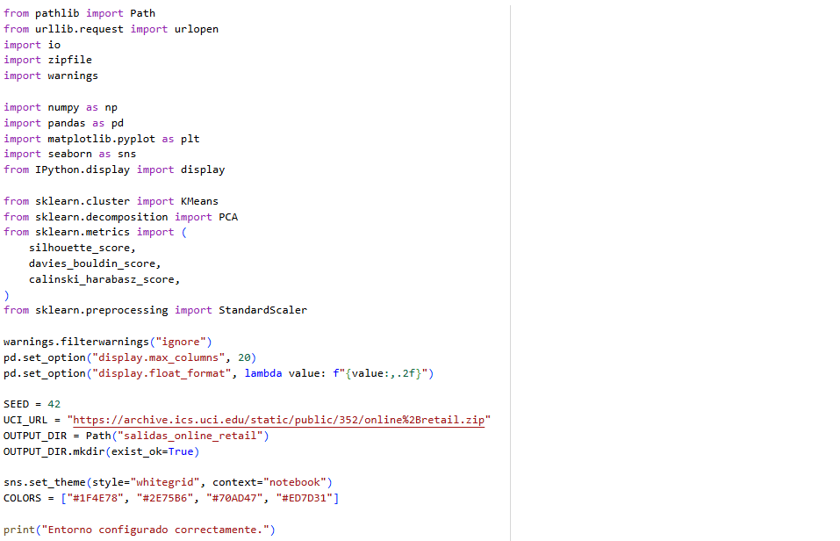
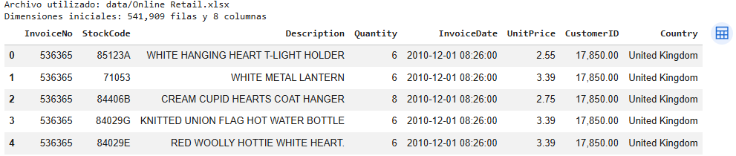

Fuente y características generales
Elemento | Descripción
Repositorio | UCI Machine Learning Repository
Nombre | Online Retail
Periodo | 01/12/2010 al 09/12/2011
Filas iniciales | 541,909
Columnas | 8
Facturas únicas | 25,900
Productos únicos | 4,070
Clientes identificados | 4,372
Países | 38

La carga se realiza con pandas.read_excel, que conserva InvoiceDate como fecha y hora, Quantity como entero y UnitPrice como número decimal. CustomerID aparece inicialmente como decimal debido a la existencia de valores faltantes, por lo que su tipo se corrige después de eliminar esos registros.

Diccionario de variables
Variable | Tipo analítico | Interpretación
InvoiceNo | Categórica | Código de factura; si empieza con C representa una cancelación.
StockCode | Categórica | Código asignado a cada producto.
Description | Categórica | Nombre o descripción del producto.
Quantity | Entera | Cantidad del producto incluida en la línea de transacción.
InvoiceDate | Fecha y hora | Momento en que se generó la factura.
UnitPrice | Decimal | Precio unitario expresado en libras esterlinas.
CustomerID | Categórica | Identificador del cliente.
Country | Categórica | País asociado al cliente.

Herramientas utilizadas
Herramienta | Uso
pandas y NumPy | Lectura, auditoría, limpieza, agregación y transformación.
Matplotlib y Seaborn | Visualización exploratoria y presentación de resultados.
StandardScaler | Estandarización de las variables transformadas.
KMeans | Entrenamiento del primer modelo de clustering.
PCA | Proyección bidimensional usada únicamente para visualizar los clusters.
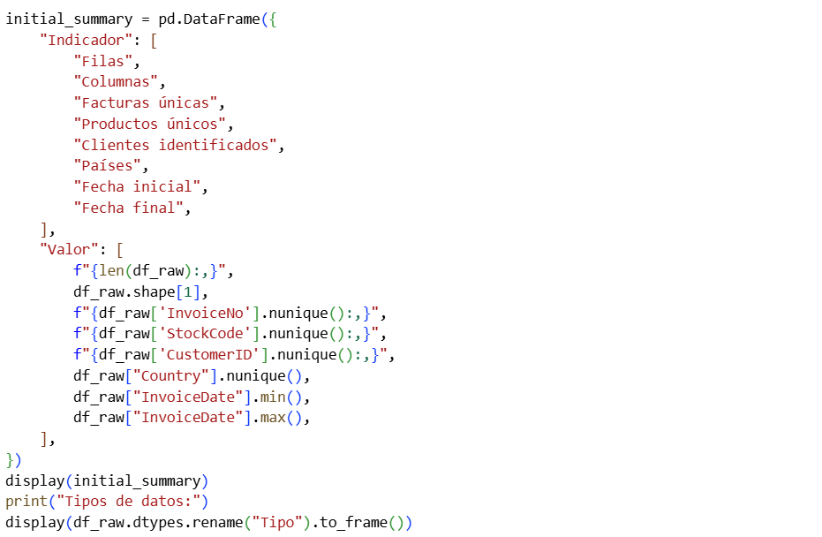
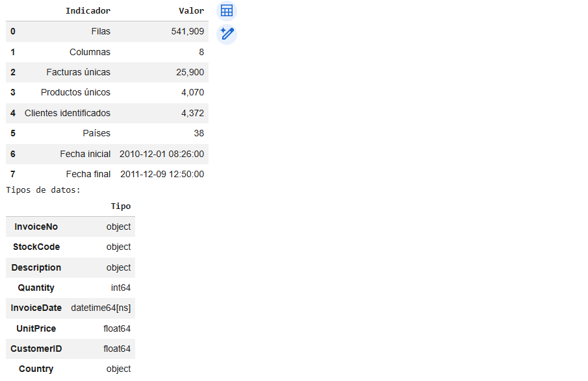

2.2 Análisis exploratorio de datos
El análisis exploratorio se orienta a determinar si las transacciones pueden convertirse en una matriz válida de clientes. Se revisan dimensiones, tipos, ausencias, duplicados, anulaciones, rangos numéricos, cobertura temporal, concentración geográfica y evolución de ventas.

Código:

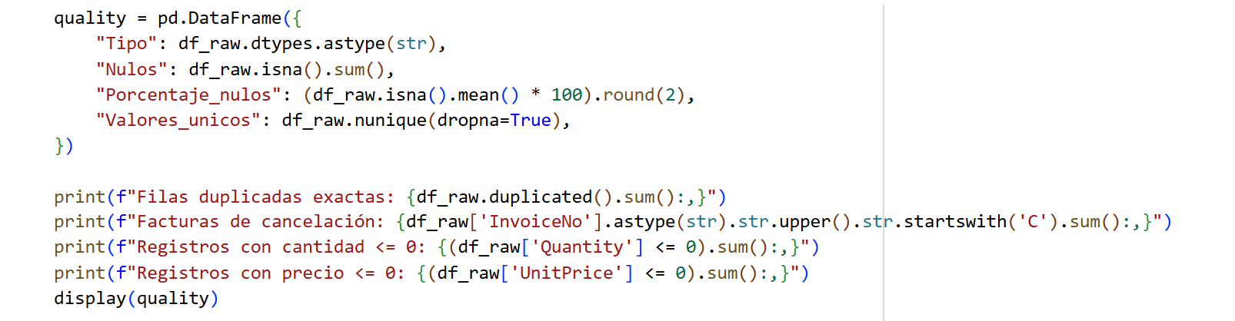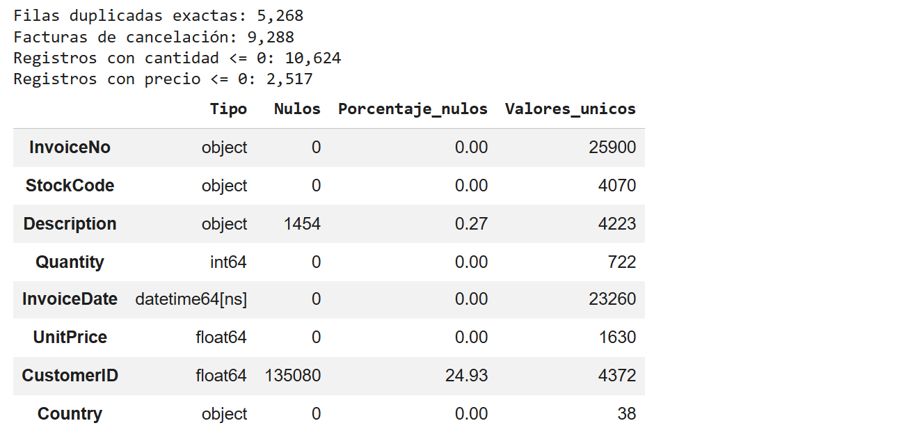Calidad inicial
Incidencia | Registros | Porcentaje | Implicancia
CustomerID nulo | 135,080 | 24.93% | Impide reunir operaciones por cliente.
Description nula | 1,454 | 0.27% | No afecta directamente a RFM.
Filas duplicadas | 5,268 | 0.97% | Puede duplicar importes y cantidades.
Cancelaciones | 9,288 | 1.71% | No representa una compra efectiva.
Cantidad no positiva | 10,624 | 1.96% | Incompatible con una venta válida.
Precio no positivo | 2,517 | 0.46% | Genera importes nulos o negativos.

Código:
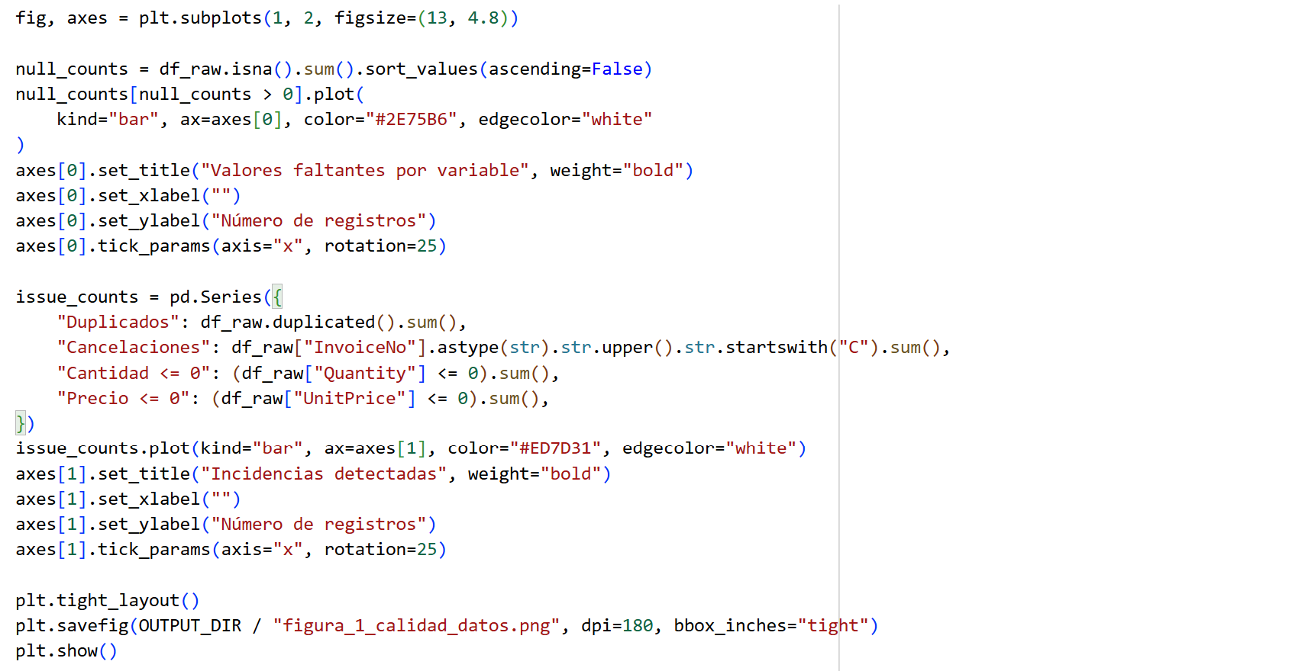
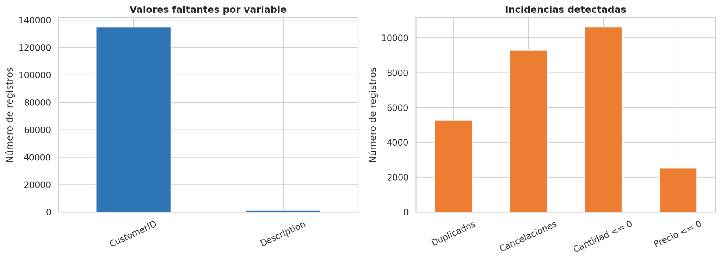
Código:
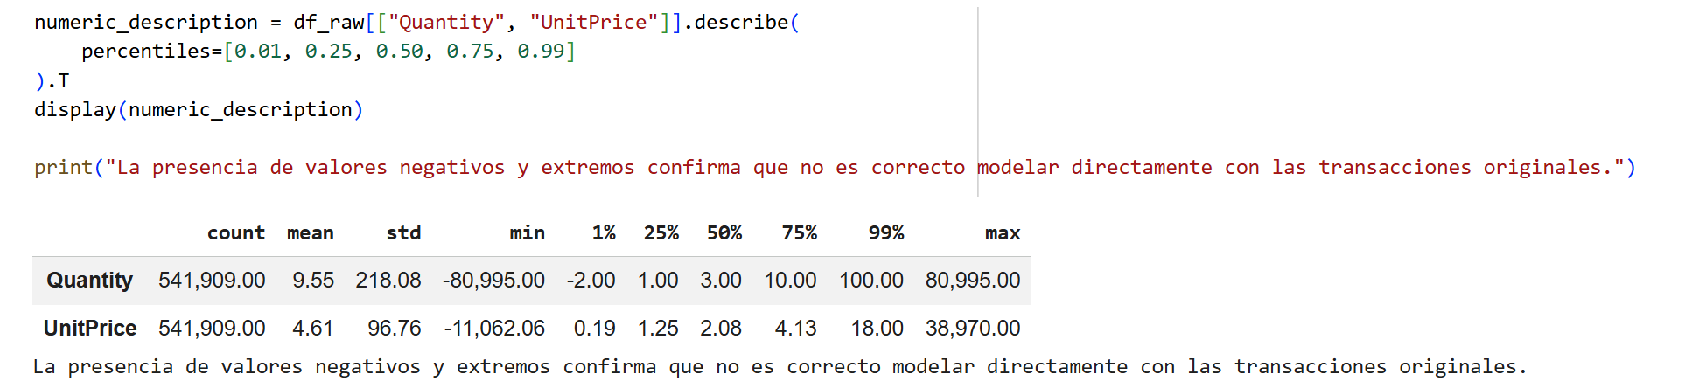

Distribución de las variables numéricas
Variable | Mínimo | P25 | Mediana | P75 | P99 | Máximo
Quantity | -80,995.00 | 1.00 | 3.00 | 10.00 | 100.00 | 80,995.00
UnitPrice | -11,062.06 | 1.25 | 2.08 | 4.13 | 18.00 | 38,970.00

Los rangos muestran valores negativos y extremos. Esto confirma que el modelo no debe entrenarse directamente sobre Quantity y UnitPrice. Primero deben excluirse operaciones no válidas y después agregarse las compras a nivel de cliente.
Código:
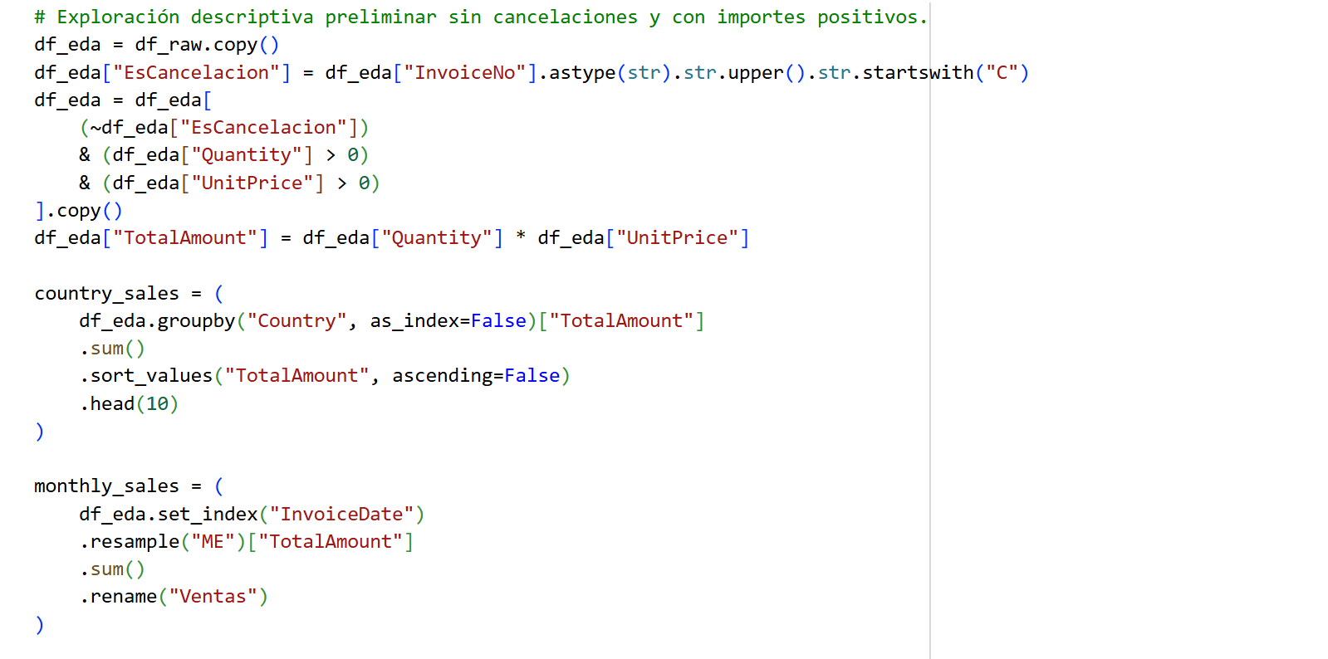
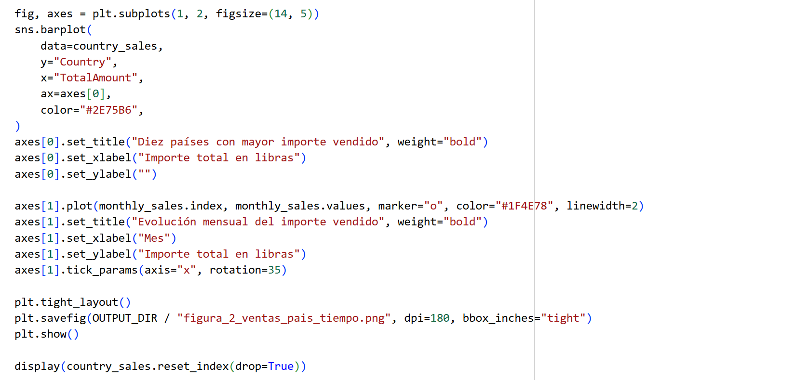

Comportamiento geográfico y temporal
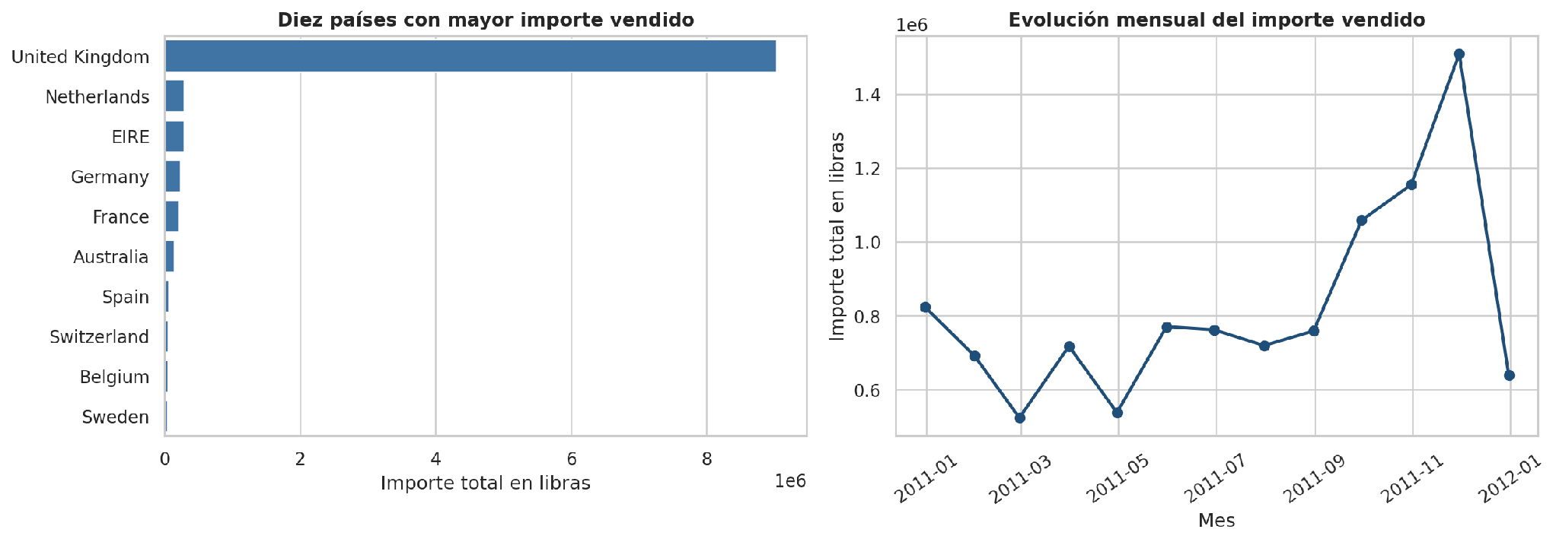
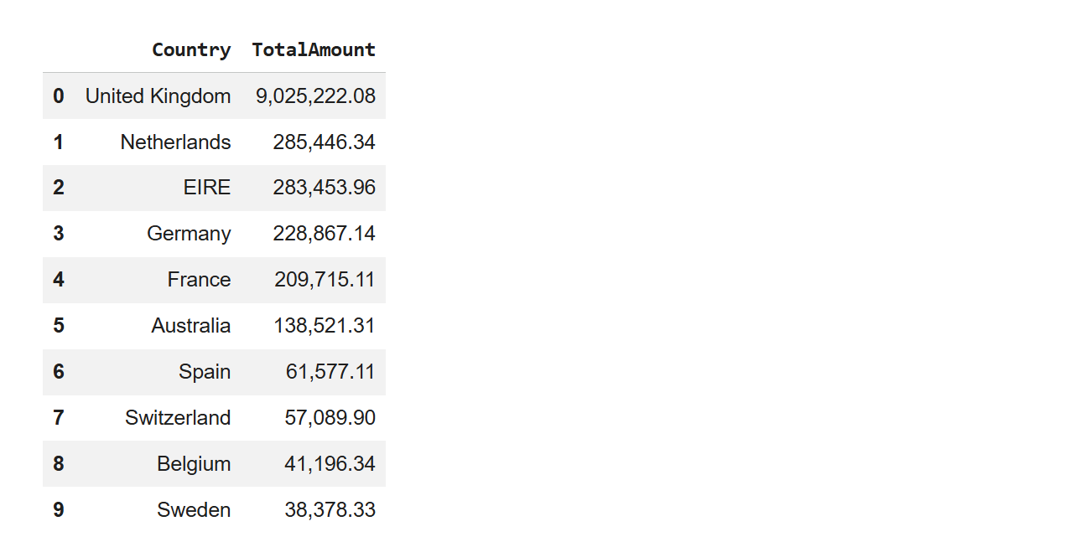
El Reino Unido concentra ampliamente el importe observado, lo cual es coherente con el origen de la empresa. El comportamiento mensual no es uniforme: se aprecia un incremento hacia septiembre, octubre y noviembre de 2011. Diciembre de 2010 y diciembre de 2011 representan periodos parciales del rango disponible, por lo que no deben compararse como meses completos.

Síntesis del EDA
- La escala del dataset es adecuada para un trabajo de clustering y obliga a automatizar el procesamiento.
- CustomerID es la ausencia más importante porque define la unidad de análisis.
- Las cancelaciones y los valores no positivos alterarían Recency, Frequency y Monetary.
- La concentración geográfica debe considerarse al interpretar los resultados, pues los clusters describen principalmente el comportamiento del mercado británico.
- Las variables derivadas de frecuencia y gasto tendrán fuerte asimetría y requerirán transformación.

2.3 Limpieza de datos
La limpieza se realiza mediante reglas consecutivas y auditables. El orden es importante: primero se eliminan copias exactas, luego se exige un cliente identificado y finalmente se retiran cancelaciones y operaciones con cantidad o precio no positivo.

Procedimiento aplicado
- Eliminar las 5 268 filas completamente duplicadas para evitar doble contabilización.
- Eliminar las filas sin CustomerID porque no pueden asociarse a un cliente concreto.
- Excluir facturas cuyo InvoiceNo comienza con C, criterio documentado por UCI para identificar cancelaciones.
- Conservar únicamente Quantity mayor que cero y UnitPrice mayor que cero.
- Convertir CustomerID a texto sin parte decimal, porque funciona como identificador y no como magnitud.
- Crear TotalAmount multiplicando Quantity por UnitPrice en cada línea válida.
Código:
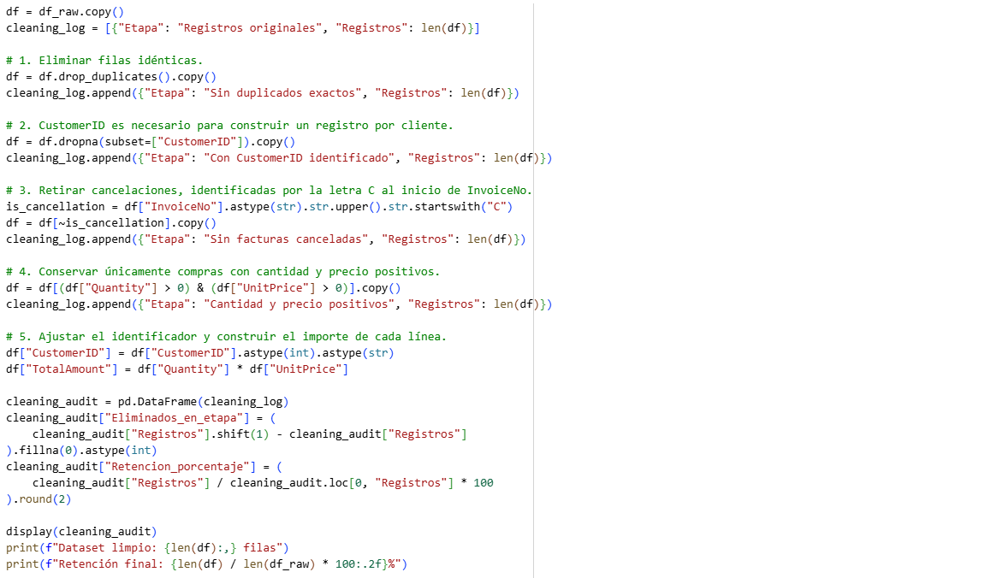
Etapa | Conservados | Eliminados | Retención
Registros originales | 541,909 | 0 | 100.00%
Sin duplicados exactos | 536,641 | 5,268 | 99.03%
Con CustomerID identificado | 401,604 | 135,037 | 74.11%
Sin facturas canceladas | 392,732 | 8,872 | 72.47%
Cantidad y precio positivos | 392,692 | 40 | 72.46%
Código:
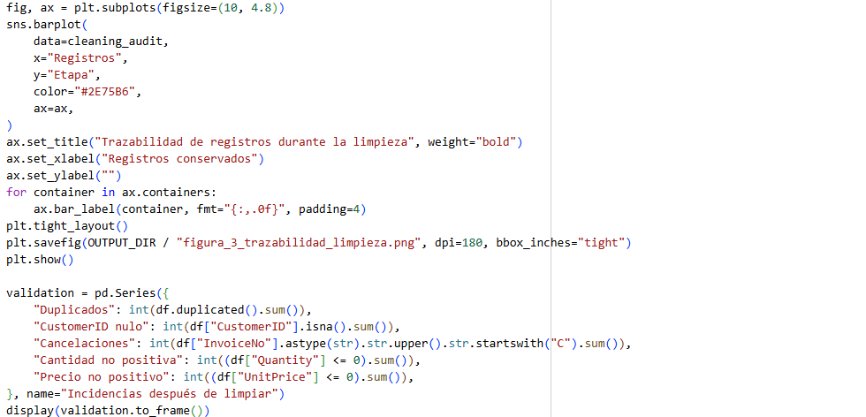
Código:
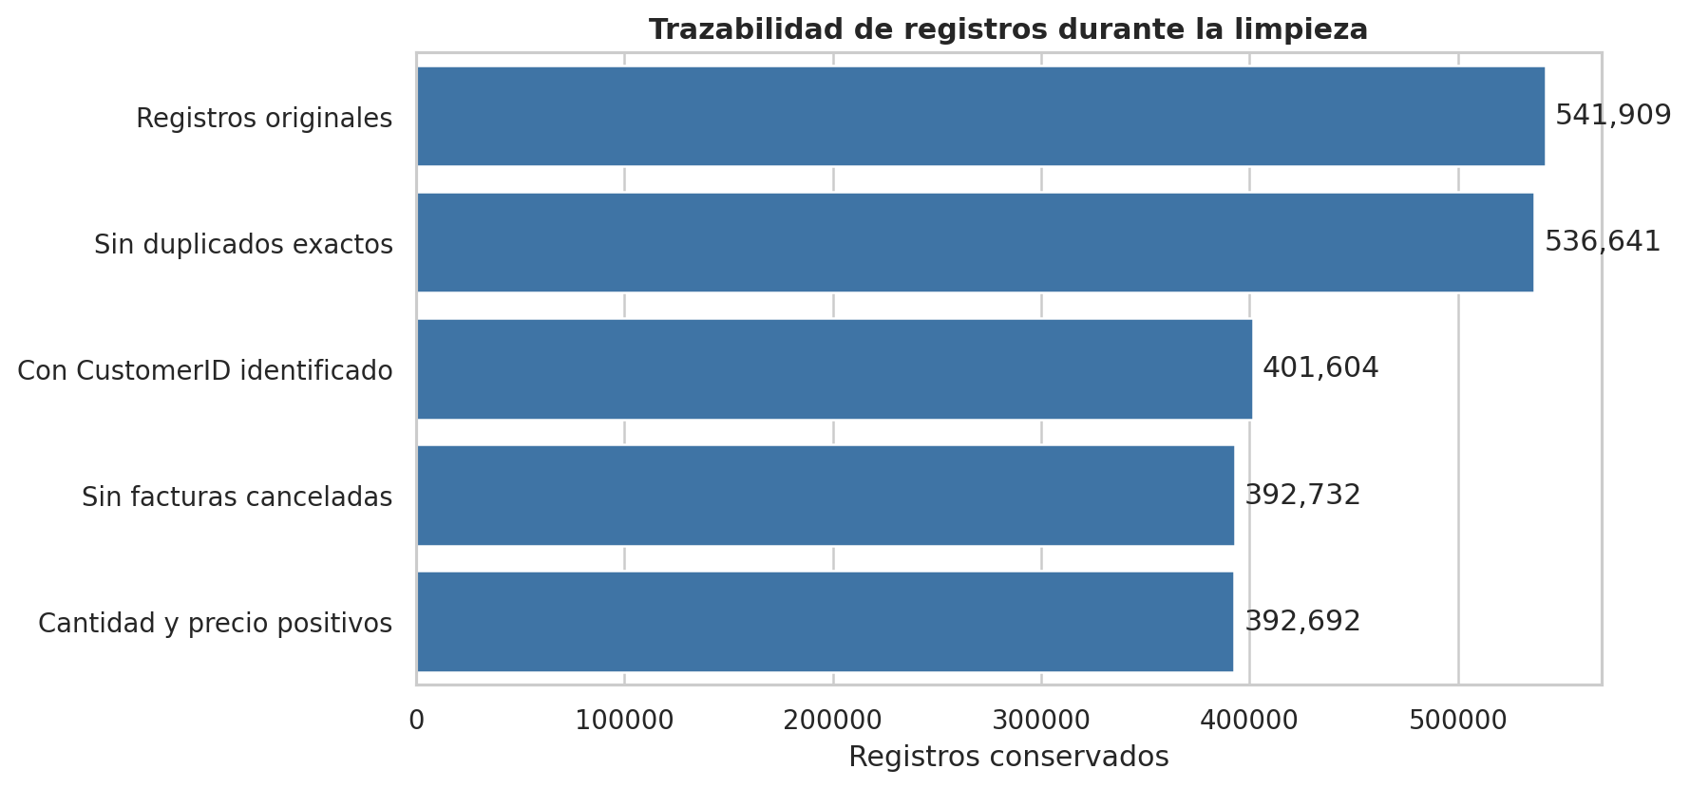
El resultado contiene 392 692 líneas de compra válidas, equivalentes al 72.46% de las filas originales. La mayor reducción se produce al retirar CustomerID nulo. Esta decisión no imputa identificadores porque asignar un cliente artificial combinaría compras de personas diferentes y distorsionaría la segmentación.

Validación posterior
Comprobación | Resultado
Duplicados exactos | 0
CustomerID nulo | 0
Facturas que comienzan con C | 0
Cantidad no positiva | 0
Precio no positivo | 0
Registros finales | 392 692

No se eliminan clientes únicamente por un gasto alto, porque la empresa indica que muchos compradores son mayoristas. En lugar de suprimirlos sin evidencia, la preparación posterior reduce la influencia de los extremos mediante una transformación logarítmica.

2.4 Preparación del dataset para modelado
La tabla limpia todavía tiene una fila por producto incluido en una factura. Para segmentar clientes, se cambia la unidad de análisis y se genera una fila por CustomerID. La fecha de referencia es el 10 de diciembre de 2011, un día después de la última transacción registrada.
Código:
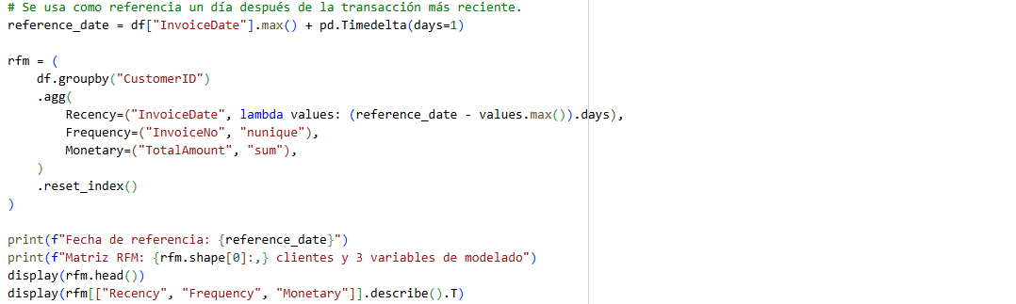
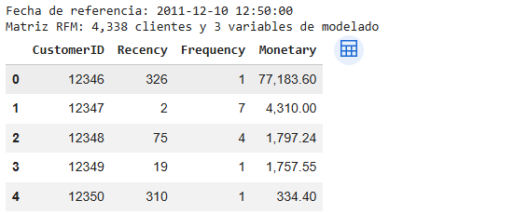

Construcción de variables RFM
Variable | Cálculo | Interpretación
Recency | Días entre la fecha de referencia y la compra más reciente. | Menor es mejor: implica una compra reciente.
Frequency | Número de facturas de compra distintas del cliente. | Mayor representa una relación de compra más repetida.
Monetary | Suma de Quantity por UnitPrice en todas sus compras válidas. | Mayor representa más valor monetario acumulado.

Variable | Clientes | Mínimo | P25 | Mediana | P75 | Máximo | Media
Recency | 4 338 | 1.00 | 18.00 | 51.00 | 142.00 | 374.00 | 92.54
Frequency | 4 338 | 1.00 | 1.00 | 2.00 | 5.00 | 209.00 | 4.27
Monetary | 4 338 | 3.75 | 306.48 | 668.57 | 1 660.60 | 280 206.02 | 2 048.69

La media monetaria supera ampliamente a la mediana y los máximos se alejan de los cuartiles. Frequency y Monetary presentan colas derechas largas, una condición que puede atraer los centroides hacia pocos clientes extremos.

Transformación logarítmica
Código:
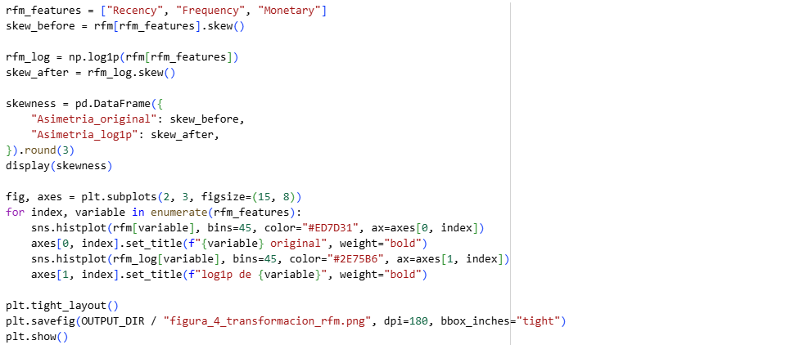
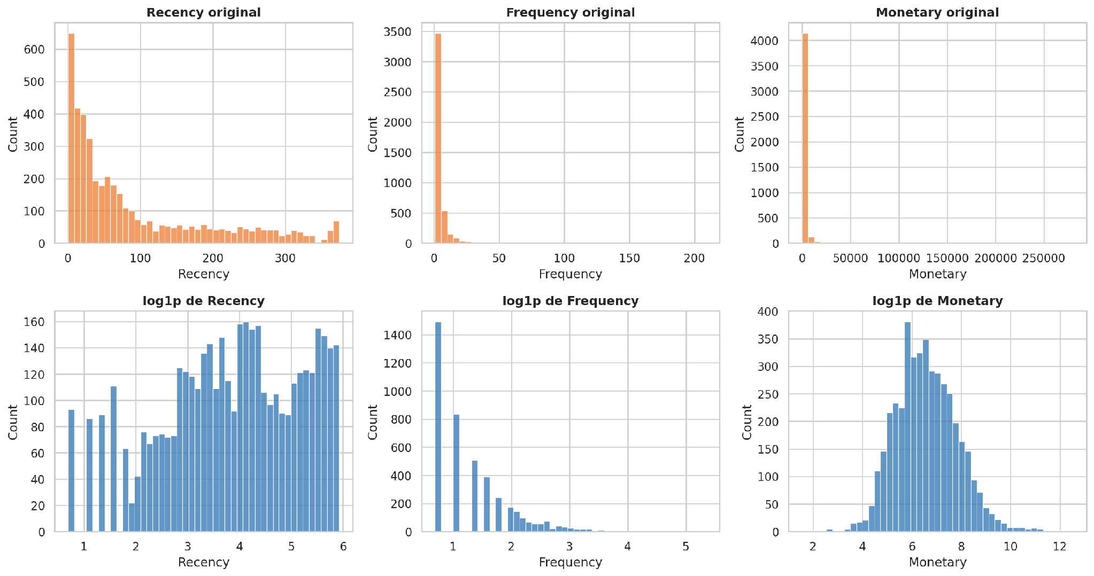
Variable | Asimetría original | Asimetría después de log1p
Recency | 1.25 | -0.38
Frequency | 12.07 | 1.21
Monetary | 19.34 | 0.40

La transformación log1p comprime los valores altos sin eliminar clientes. Monetary pasa de una asimetría de 19.34 a 0.40; Frequency se reduce de 12.07 a 1.21. Esto produce un espacio más adecuado para distancias euclidianas.

Estandarización y matriz final
Código:
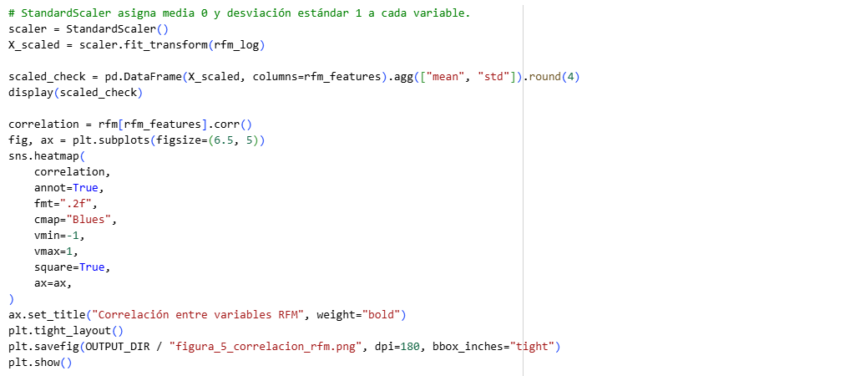
Después de la transformación se aplica StandardScaler. Cada variable queda centrada aproximadamente en cero y con desviación estándar unitaria. Este paso impide que Monetary domine el cálculo solo por estar expresado en una escala numérica mayor. CustomerID se conserva como referencia, pero no entra al modelo.
Elemento | Resultado
Unidad de análisis | Cliente
Registros | 4 338 clientes
Variables del modelo | Recency, Frequency y Monetary
Transformación | log1p aplicada a las tres variables
Escalador | StandardScaler
Dimensión final | 4 338 por 3

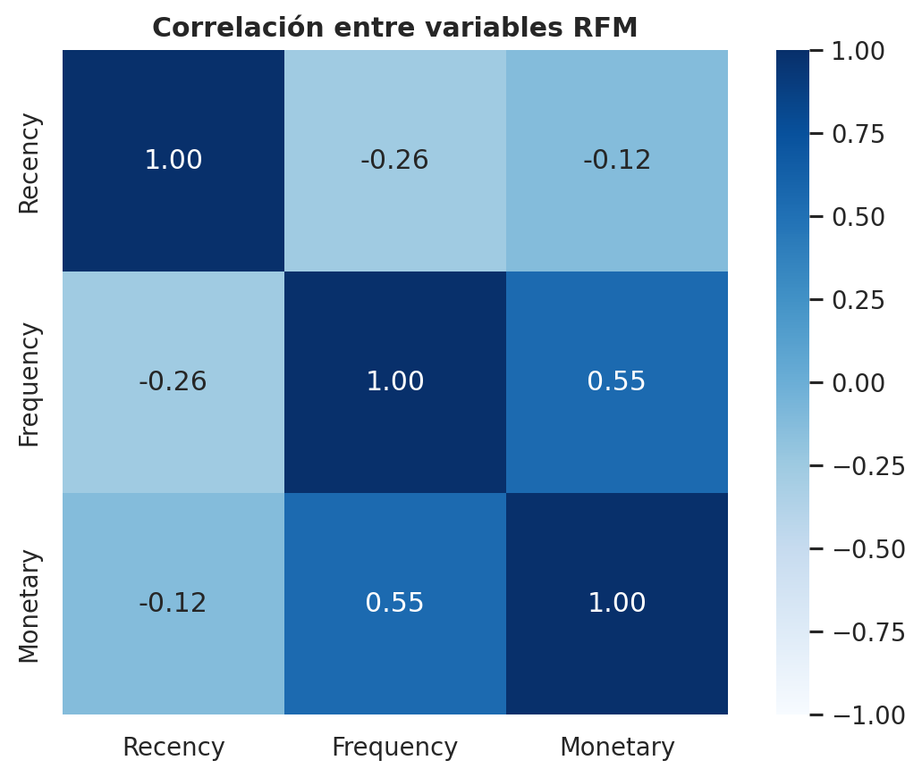
Frequency y Monetary muestran una correlación positiva moderada de 0.55: los clientes que compran más veces tienden a gastar más. Recency presenta asociaciones negativas con Frequency y Monetary, lo que indica que los clientes recientes suelen mostrar mayor actividad, aunque las relaciones no son perfectas y las tres variables aportan información diferenciada.

2.5 Primer modelo de aprendizaje no supervisado

Elección de K-Means
K-Means agrupa las observaciones mediante centroides y busca minimizar la variabilidad interna de los clusters. Es apropiado como primer modelo porque las variables son numéricas, ya fueron transformadas y estandarizadas, y el resultado puede explicarse mediante perfiles promedio o medianos de Recency, Frequency y Monetary. El estudio de Chen, Sain y Guo (2012) también demuestra la utilidad de combinar RFM y técnicas de agrupamiento en comercio minorista.

Configuración del modelo
Parámetro | Valor | Justificación
n_clusters | 4 | Cantidad final de segmentos seleccionada después de explorar k de 2 a 10.
init | k-means++ | Distribuye centroides iniciales para reducir inicializaciones deficientes.
n_init | 20 | Ejecuta veinte inicializaciones y conserva la de menor inercia.
max_iter | 300 | Límite suficiente para la convergencia de cada ejecución.
random_state | 42 | Permite reproducir la asignación obtenida.
algorithm | lloyd | Implementación clásica disponible en scikit-learn.
Distancia | Euclidiana | Es la distancia asociada a la función objetivo de K-Means.

Exploración del número de clusters
Código:
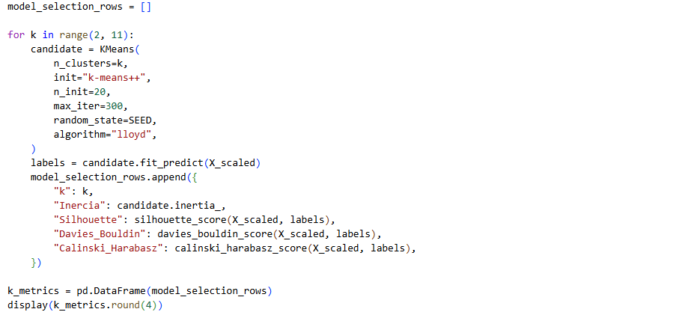
k | Inercia | Silhouette | Davies-Bouldin | Calinski-Harabasz
2 | 6,483.59 | 0.4328 | 0.8925 | 4,367.32
3 | 4,869.49 | 0.3365 | 1.0483 | 3,625.30
4 | 3,938.60 | 0.3373 | 1.0106 | 3,328.92
5 | 3,296.71 | 0.3162 | 0.9878 | 3,192.98
6 | 2,855.53 | 0.3128 | 1.0156 | 3,082.28
7 | 2,548.82 | 0.3092 | 0.9823 | 2,963.79
8 | 2,336.34 | 0.3033 | 0.9892 | 2,827.07
9 | 2,156.01 | 0.2811 | 1.0193 | 2,725.20
10 | 2,000.57 | 0.2781 | 1.0237 | 2,647.38
Código:
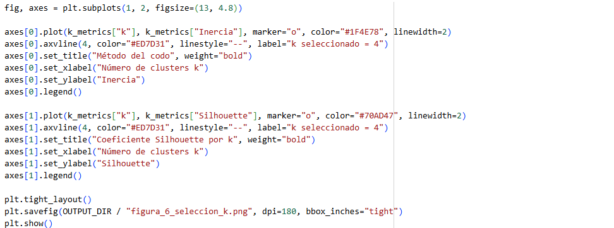
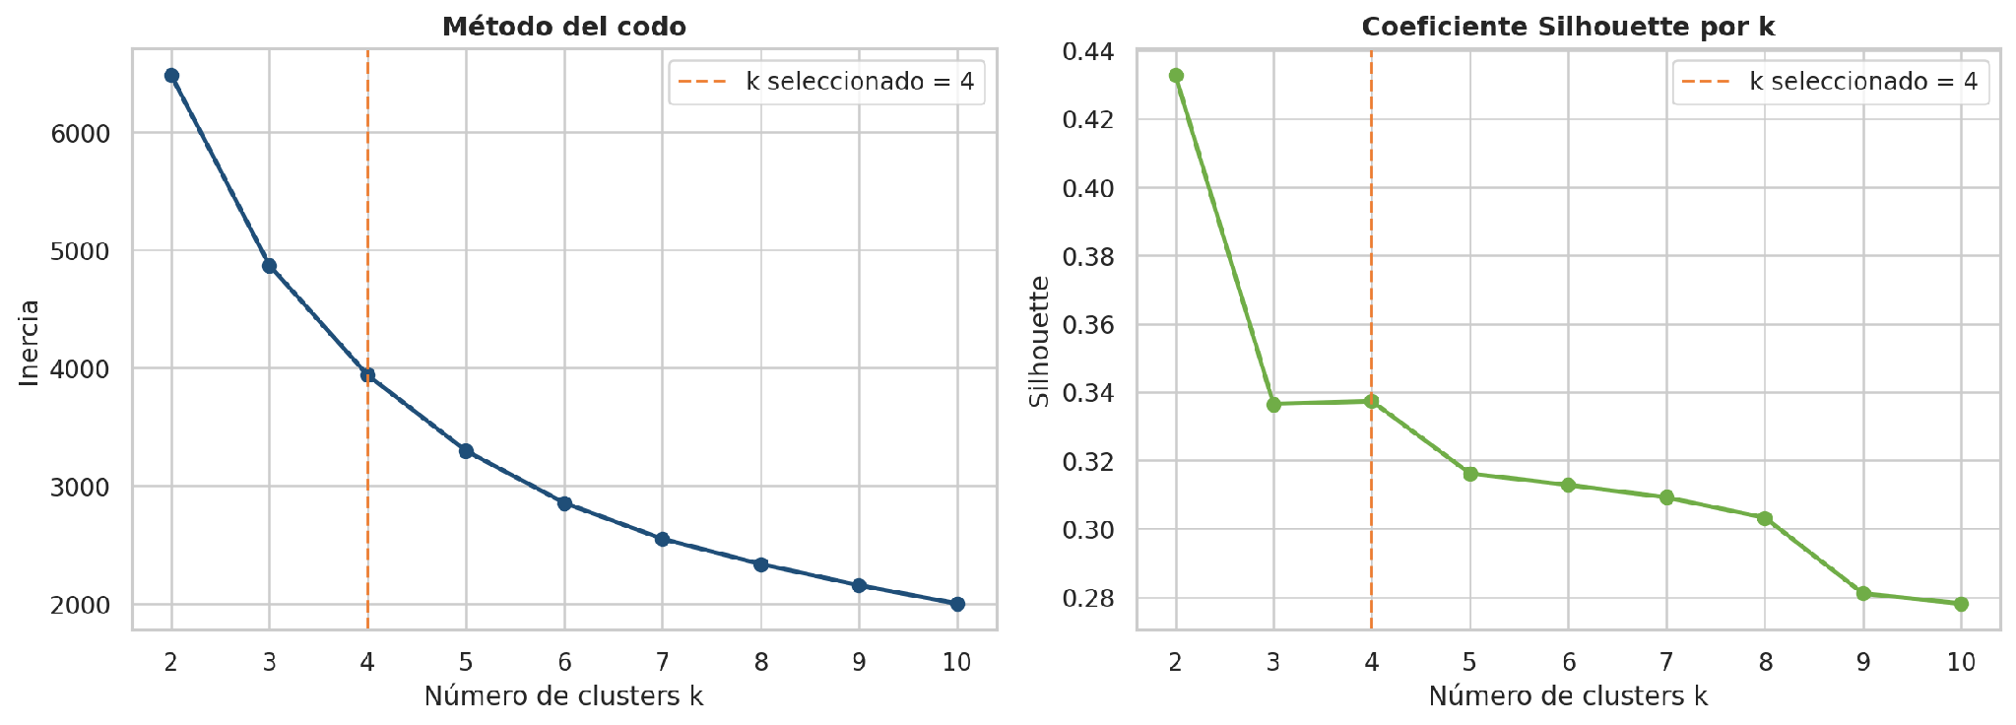

El valor k igual a 2 alcanza el mayor Silhouette, con 0.4328, pero solo forma dos grupos amplios y reduce la utilidad descriptiva. La inercia disminuye de manera marcada hasta aproximadamente cuatro clusters y luego mantiene mejoras progresivamente menores. Además, k igual a 4 obtiene un Silhouette de 0.3373, ligeramente superior al de k igual a 3, y permite distinguir cuatro comportamientos RFM coherentes. Por ello se selecciona k igual a 4 como equilibrio entre separación, compactación e interpretación comercial.
Esta elección reconoce una compensación: cuatro clusters no maximizan una única métrica. La decisión se justifica por el objetivo del análisis, que no es solo comprimir observaciones, sino producir segmentos suficientemente diferenciados para ser explicados y usados en decisiones posteriores.
Código:
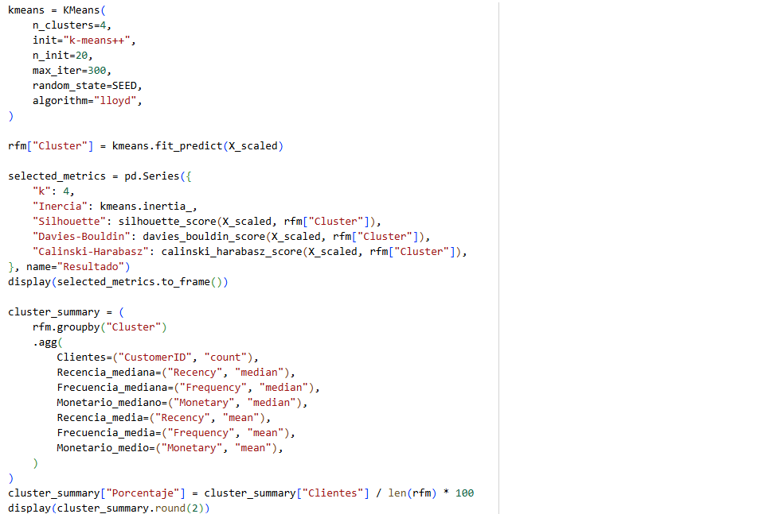
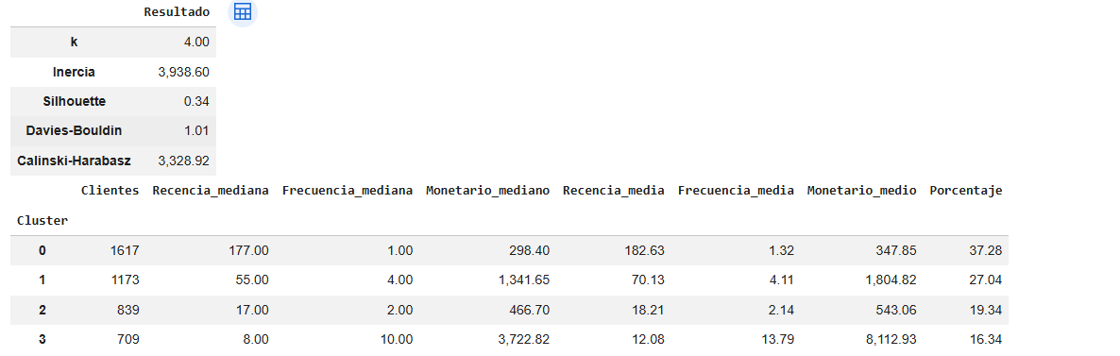

Entrenamiento y métricas iniciales
Indicador | Resultado
Clientes agrupados | 4 338
Clusters | 4
Inercia | 3,938.6032
Silhouette | 0.3373
Davies-Bouldin | 1.0106
Calinski-Harabasz | 3,328.9191

Cluster | Perfil | Clientes | % | R mediana | F mediana | M mediana
0 | Inactivos de bajo valor | 1,617 | 37.3% | 177 | 1 | £ 298.40
1 | Habituales de valor medio | 1,173 | 27.0% | 55 | 4 | £ 1,341.65
2 | Recientes en desarrollo | 839 | 19.3% | 17 | 2 | £ 466.70
3 | Leales de alto valor | 709 | 16.3% | 8 | 10 | £ 3,722.82

Código:
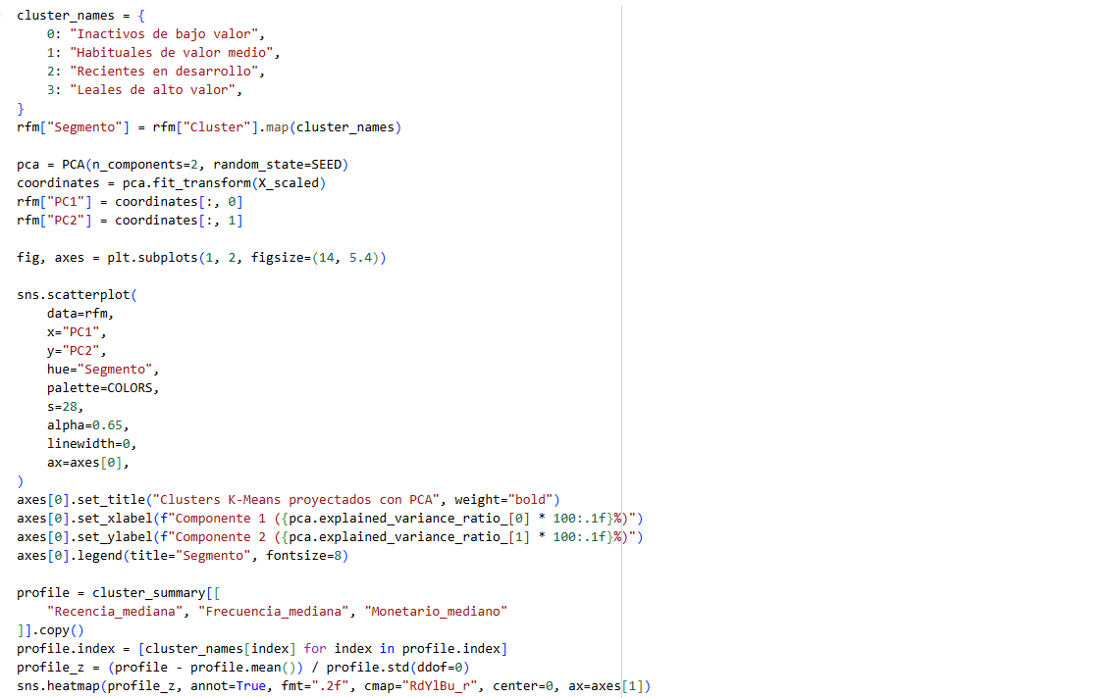
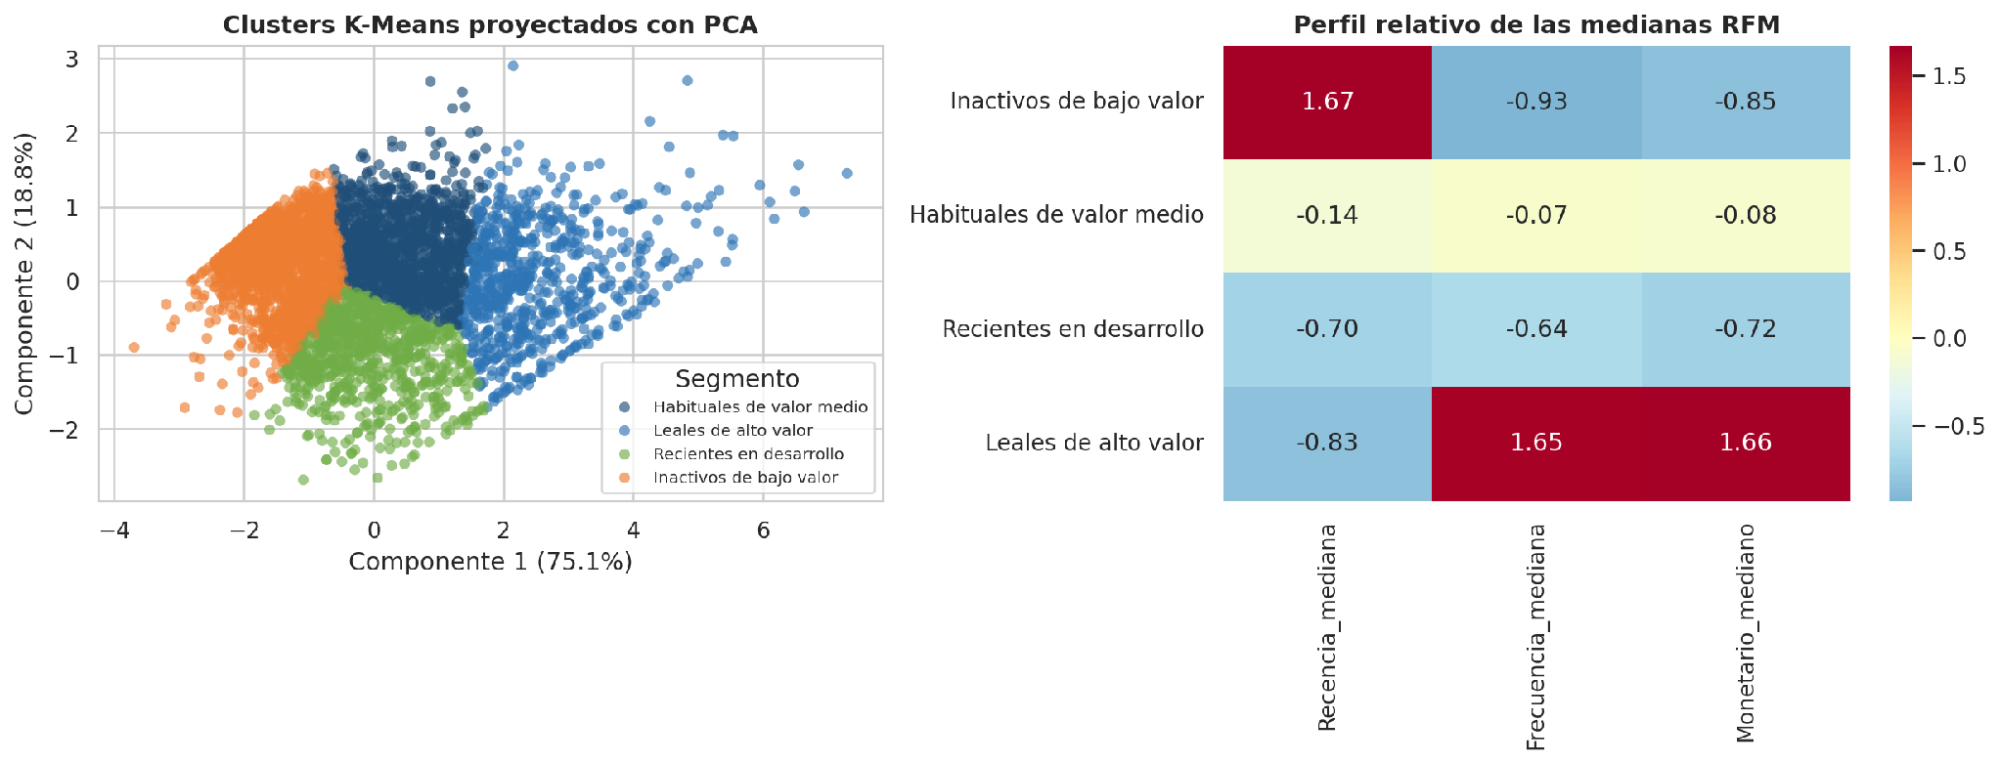

Interpretación inicial de los segmentos
Cluster 0 Inactivos de bajo valor. Reúne 1 617 clientes, equivalentes al 37.3%. La mediana de recencia es 177 días, normalmente tienen una sola factura y su gasto mediano es £298.40. Es el grupo más alejado de una relación activa.
Cluster 1 Habituales de valor medio. Agrupa 1 173 clientes, el 27.0%. Presenta una recencia mediana de 55 días, cuatro facturas típicas y un gasto mediano de £1 341.65. Mantiene una relación repetida y un valor mayor que los grupos 0 y 2.
Cluster 2 Recientes en desarrollo. Contiene 839 clientes, el 19.3%. Su compra más reciente ocurrió hace aproximadamente 17 días; registra dos facturas y £466.70 de gasto mediano. Es reciente, aunque todavía no alcanza alta frecuencia ni alto valor.
Cluster 3 Leales de alto valor. Incluye 709 clientes, el 16.3%. Tiene una recencia mediana de 8 días, diez facturas y £3 722.82 de gasto mediano. Es el segmento con mayor actividad y valor económico.

Lectura técnica y limitaciones
- Los nombres de los segmentos se asignan después del entrenamiento; no son etiquetas originales ni resultados supervisados.
- La numeración de los clusters es arbitraria y puede cambiar si se modifica la semilla o la preparación.
- PCA se emplea únicamente para representar el resultado en dos dimensiones; K-Means fue entrenado con las tres variables estandarizadas.
- El Silhouette de 0.3373 indica separación moderada y deja margen para comparar un segundo algoritmo en la siguiente fase.
- El periodo cubre aproximadamente un año y pertenece principalmente al mercado británico; los perfiles no deben generalizarse automáticamente a otra empresa o periodo.
El primer modelo constituye la línea base del proyecto. A continuación se entrena una segunda configuración de K-Means, se evalúan ambas particiones y se implementa el modelo seleccionado en Streamlit.

2.6 Segundo modelo de aprendizaje no supervisado
Se crea un segundo modelo K-Means modificando el hiperparámetro principal n_clusters de cuatro a dos. La guía permite mantener el mismo algoritmo si se modifican y justifican sus hiperparámetros principales. Por tanto, este proyecto compara dos configuraciones de un algoritmo de clustering; no presenta PCA como un segundo modelo entrenado para resolver el problema.
La hipótesis de esta comparación es que dos grupos amplios pueden separar mejor los patrones generales de actividad y valor, mientras que cuatro grupos permiten describir comportamientos comerciales más específicos. La exploración del punto 2.5 ya identificó un Silhouette mayor para k igual a 2. El segundo entrenamiento convierte esa configuración en un modelo final, con perfiles, evaluación e inferencia propios.

Configuración y justificación
Parámetro | Valor | Justificación
n_clusters | 2 | Contrastar una partición general con la línea base de cuatro grupos.
init | k-means++ | Favorecer centroides iniciales separados.
n_init | 20 | Conservar la solución de menor inercia entre veinte inicializaciones.
max_iter | 300 | Mantener el mismo límite de convergencia de la línea base.
random_state | 42 | Reproducir el ajuste.
algorithm y distancia | lloyd y euclidiana | Mantener comparable la función objetivo.
Datos | 4 338 clientes y tres variables | Usar exactamente la misma matriz log1p y StandardScaler.

Código:
Captura requerida: Celda C26 del cuaderno, desde “kmeans_2 = KMeans” hasta “display(summary_2.round(2))”. Incluir el entrenamiento, la columna Cluster_2, el resumen RFM y la asignación de nombres. No confundir esta celda con la exploración de k del punto 2.5.

Resultados
Cluster | Clientes | Porcentaje | R mediana | F mediana | M mediana GBP
0 | 2,672 | 61.60% | 96 | 1 | 363.08
1 | 1,666 | 38.40% | 16 | 6 | 2,061.08

Cluster 0 Menor actividad y valor. Reúne 2 672 clientes, equivalentes al 61.60%. Su recencia mediana es 96 días, su frecuencia mediana es una factura y su importe mediano es £363.08. Describe relaciones de compra menos repetidas y de menor valor acumulado dentro del periodo observado.
Cluster 1 Activos de mayor valor. Agrupa 1 666 clientes, el 38.40%. Presenta una recencia mediana de 16 días, seis facturas y £2 061.08 de gasto mediano. En comparación con el grupo 0, sus compras son más recientes y frecuentes, y su valor monetario es mayor. El nombre resume el perfil mediano; no significa que todos sus integrantes cumplan umbrales fijos de actividad o gasto.
Los grupos se interpretan después del entrenamiento. La asignación no se produce por reglas manuales como “más de seis compras”, sino por la distancia al centroide en el espacio RFM transformado. Los identificadores de cluster son arbitrarios.

2.7 Evaluación de cada modelo
Los dos modelos se evalúan con los mismos 4 338 clientes y las mismas tres variables RFM estandarizadas. Silhouette mide cohesión y separación y se favorece un valor mayor; Davies-Bouldin compara dispersión interna y distancia entre grupos y se favorece un valor menor; Calinski-Harabasz relaciona dispersión entre grupos y dentro de ellos y se favorece un valor mayor. Ninguna de estas métricas exige etiquetas de referencia. No corresponde reportar exactitud, precisión o recall como si existiera una clase verdadera (Scikit-learn Developers, s. f.).
Código:
Captura requerida: Celda C27 completa: función evaluar, tabla comparison y porcentaje de varianza PCA. Capturar también la tabla producida. Las métricas se calculan con X_scaled; las coordenadas PCA se reservan para los gráficos.

Resultados numéricos
Modelo | Silhouette | Davies Bouldin | Calinski Harabasz | Inercia
K-Means k=4 | 0.3373 | 1.0106 | 3,328.9191 | 3,938.6032
K-Means k=2 | 0.4328 | 0.8925 | 4,367.3231 | 6,483.5894

Primer modelo K Means con cuatro clusters
El primer modelo obtiene Silhouette de 0.3373, Davies-Bouldin de 1.0106 y Calinski-Harabasz de 3 328.9191. Estos valores indican separación interna moderada. Sus cuatro perfiles distinguen clientes inactivos, habituales, recientes en desarrollo y leales de alto valor, por lo que resulta descriptivamente útil. La proximidad entre algunos clientes de grupos vecinos muestra que la transición entre perfiles no es completamente nítida.

Segundo modelo K Means con dos clusters
El segundo modelo obtiene Silhouette de 0.4328, Davies-Bouldin de 0.8925 y Calinski-Harabasz de 4 367.3231. Las tres métricas favorecen esta configuración frente a la de cuatro clusters. Esto respalda una separación más clara de dos comportamientos generales en el espacio preparado. Un Silhouette inferior a uno muestra que la separación sigue siendo imperfecta; no debe interpretarse como un porcentaje de aciertos.
Código:
Captura requerida: Celda C28 completa para las proyecciones PCA y el gráfico de métricas. Capturar las dos figuras de salida. Para el análisis individual del segundo modelo, capturar la celda C29, la tabla de Silhouette por cluster y la figura correspondiente.

Visualización de ambos modelos
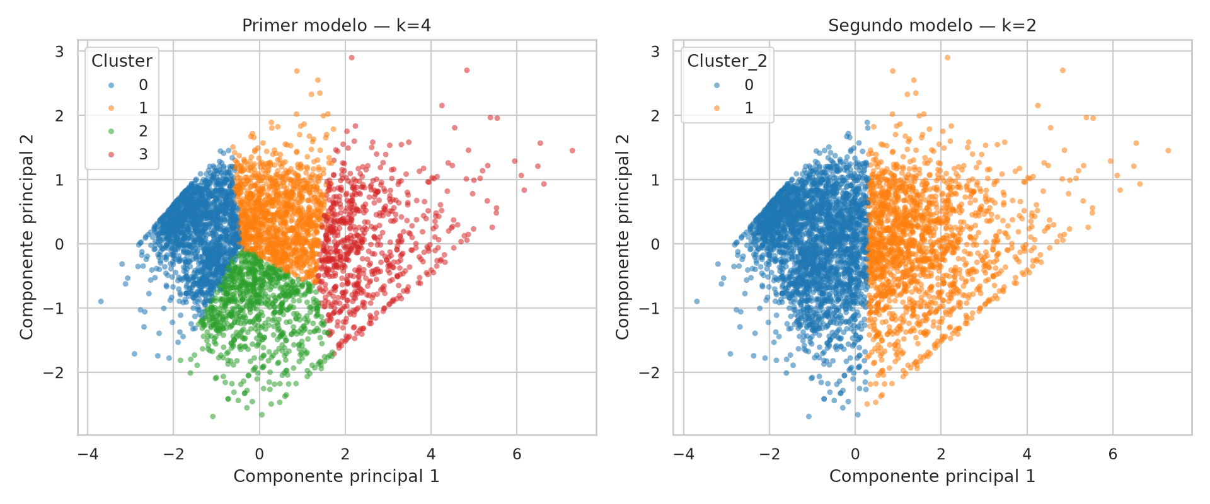
Figura 8 Comparación de las particiones sobre una misma proyección PCA
Cada punto corresponde a un cliente y el color representa el cluster asignado. Se usa la misma proyección en las dos figuras para que la comparación visual sea consistente. PCA reduce de tres a dos dimensiones y puede ocultar parte de la separación; por eso la decisión no se toma únicamente por la apariencia del gráfico. K-Means se entrenó en tres dimensiones.
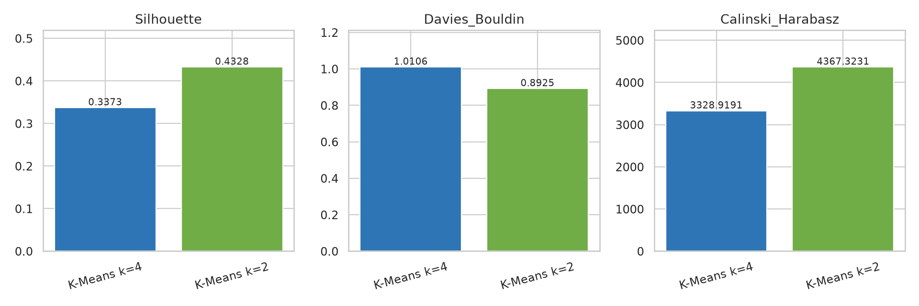
Figura 9 Métricas de evaluación interna de los dos modelos
La figura confirma una mejora simultánea del Silhouette y de Calinski-Harabasz y una disminución de Davies-Bouldin al pasar a dos clusters. La inercia es mayor en k igual a 2 porque existen menos centroides. Su reducción en k igual a 4 es esperable y, por sí sola, no demuestra que esa configuración sea superior para distintos números de grupos.
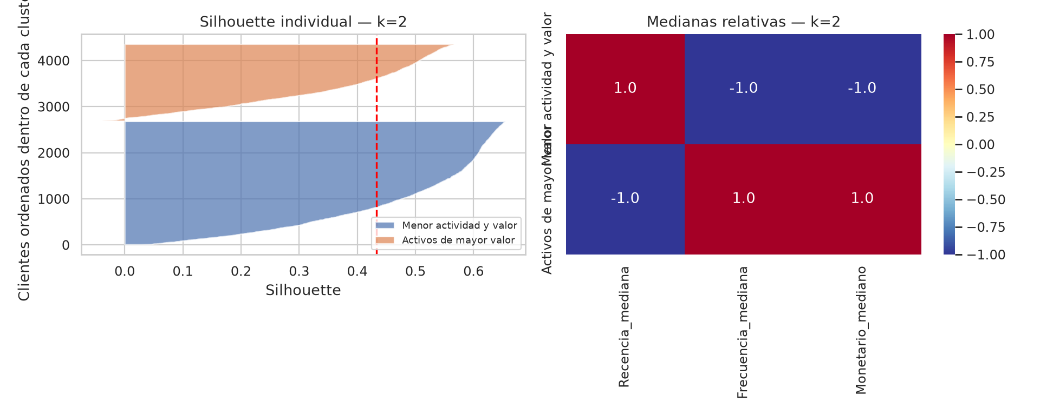
Figura 10 Silhouette individual y perfil relativo de las medianas del segundo modelo
El gráfico de Silhouette permite revisar la calidad de las asignaciones individuales. Los valores próximos a cero corresponden a clientes cerca de una frontera; los negativos, si aparecen, señalan que el cliente se encuentra en promedio más próximo al otro grupo. La línea discontinua representa la media global. El mapa de calor compara medianas entre grupos: menor recencia junto con mayor frecuencia y gasto caracteriza al grupo activo. La estandarización del mapa es únicamente visual y no reemplaza al escalador del modelo.

2.8 Comparación de modelos
Código:
Captura requerida: Celda C30 completa, desde la selección por Silhouette hasta la exportación de la correspondencia. Capturar la salida “Modelo seleccionado” y la tabla cruzada. Complementar con C27, que contiene las métricas sobre las que se sustenta la decisión.

Cuadro comparativo
Criterio | Primer modelo k igual a 4 | Segundo modelo k igual a 2
Algoritmo | K-Means | K-Means
Representación | RFM con log1p y StandardScaler | La misma matriz RFM preparada
Número de grupos | Cuatro perfiles | Dos perfiles generales
Silhouette | 0.3373 | 0.4328
Davies-Bouldin | 1.0106 | 0.8925
Calinski-Harabasz | 3 328.9191 | 4 367.3231
Inercia | 3 938.6032 | 6 483.5894
Ventaja | Más detalle para interpretar comportamientos | Mejor separación interna en las tres métricas
Limitación | Mayor solapamiento entre perfiles vecinos | Agrupa comportamientos comercialmente diferentes
Inferencia | predict sobre el escalado conservado | predict sobre el escalado conservado
Selección para Streamlit | Se conserva como línea base | Seleccionado por calidad interna

Correspondencia entre los segmentos evaluados en cada modelo
Perfil del primer modelo | Activos de mayor valor | Menor actividad y valor
Habituales de valor medio | 688 | 485
Inactivos de bajo valor | 0 | 1617
Leales de alto valor | 709 | 0
Recientes en desarrollo | 269 | 570

Consideramos que el modelo de dos clusters presenta el mejor desempeño geométrico de las dos configuraciones evaluadas. El Silhouette aumenta aproximadamente 0.0955 puntos y las otras dos métricas confirman la mejora. Por ello lo seleccionamos para la aplicación funcional, priorizando asignaciones a grupos generales con mayor cohesión y separación. No afirmamos que tenga mayor exactitud ni que aumente las ventas, pues ninguna de esas propiedades fue medida.
La explicación práctica es que los perfiles RFM muestran dos patrones generales más claramente separados que las subdivisiones de cuatro grupos. La tabla cruzada indica que los 1 617 inactivos pasan al grupo de menor actividad y los 709 leales al grupo activo; los habituales y recientes se reparten entre ambos. Dos clusters no equivalen a fusionar manualmente pares de segmentos: sus centroides se ajustan nuevamente y generan otra frontera de asignación.
La configuración de cuatro grupos sigue siendo valiosa si una decisión de marketing necesita distinguir clientes recientes en desarrollo de compradores habituales. La selección del segundo modelo responde al criterio de calidad interna utilizado en este laboratorio. Elegir otra configuración para una campaña exigiría incorporar objetivos y validación comerciales, además de las métricas.
La evaluación es exploratoria y se realiza sobre los datos utilizados para entrenar. No demuestra generalización temporal ni estabilidad ante nuevos periodos. Para una adopción operativa se recomienda contrastar nuevas ventanas RFM, revisar cambios en la distribución y medir el efecto de acciones dirigidas a los segmentos.

2.9 Despliegue del mejor modelo
Se utiliza Streamlit para construir una interfaz web en Python. La aplicación carga el modelo K-Means de dos clusters, el StandardScaler y la proyección PCA ya ajustados. Permite seleccionar un CustomerID histórico o ingresar nuevos valores de Recency, Frequency y Monetary. Muestra el cluster, su nombre interpretativo, las medianas del perfil y la ubicación del cliente en la proyección. También presenta la comparación de métricas y permite descargar los clientes segmentados (Streamlit, s. f.).
El cuaderno genera la carpeta proyecto_streamlit_online_retail y el archivo ZIP del mismo nombre. La app.py se acompaña de modelo.joblib, clientes.csv, perfiles.csv, metricas.csv, requirements.txt, versiones.json y README.md. La app no necesita descargar nuevamente el Excel ni entrenar el modelo al iniciar; emplea los artefactos preparados y conserva las versiones con las que se comprobaron.
Código:
Captura requerida: Celda C31 completa para mostrar la exportación del modelo, escalador y PCA. En C32, capturar por separado los bloques de app.py marcados CAPTURA A, CAPTURA B, CAPTURA C y CAPTURA D. El bloque B contiene asignar y demuestra el uso de log1p, scaler.transform y model.predict. El bloque C contiene el formulario y la selección histórica; el D presenta el resultado y el gráfico.

Procesamiento de nuevos datos
El formulario recibe Recency como número entero no negativo de días desde la última compra, Frequency como número entero de facturas distintas mayor o igual a uno y Monetary como gasto acumulado positivo en GBP. Los tres valores deben representar una ventana comparable al año histórico. Un cliente sin compras no pertenece a la población con la que se ajustó el modelo y no se modela ingresando frecuencia cero.
La función asignar aplica log1p a los valores en el orden Recency, Frequency y Monetary, reutiliza scaler.transform y ejecuta model.predict. No ajusta un nuevo escalador ni recalcula centroides. La distancia al centroide se muestra como medida geométrica; no es una probabilidad de pertenencia ni una medida de exactitud. Si un dato está fuera del rango histórico, la app presenta una advertencia para evitar una interpretación automática.

Instrucciones de lanzamiento local
1. Extraer el ZIP completo en una carpeta y abrir una terminal dentro de ella. Utilizar Python 3.12 para reproducir el entorno de comprobación.
2. Instalar las dependencias con: python -m pip install -r requirements.txt
3. Lanzar la aplicación con: python -m streamlit run app.py
4. Abrir http://localhost:8501 en el navegador de la misma computadora. Seleccionar un cliente existente o completar el formulario RFM y pulsar Asignar segmento.
5. Revisar el resultado, el perfil del segmento, el gráfico PCA y las métricas. La descarga CSV permite recuperar los clientes históricos segmentados.
Código:
Captura requerida: Celda C33 para requirements.txt, instrucciones y empaquetado; capturar también la terminal con “streamlit run app.py” y el navegador mostrando la app. La celda C34 muestra la comprobación de que el archivo exportado conserva las asignaciones.

Resultados y comprobación funcional
Se ejecutaron todas las celdas de análisis y se verificó que el modelo recuperado desde modelo.joblib conserva exactamente las 4 338 asignaciones históricas. Se comprobó la interfaz con Streamlit AppTest: carga inicial sin excepciones, consulta de un cliente existente, envío del formulario RFM y advertencia por una recencia fuera del rango histórico. La consulta de ejemplo R igual a 30, F igual a 3 y M igual a £1 000 se asigna al cluster 1 Activos de mayor valor.
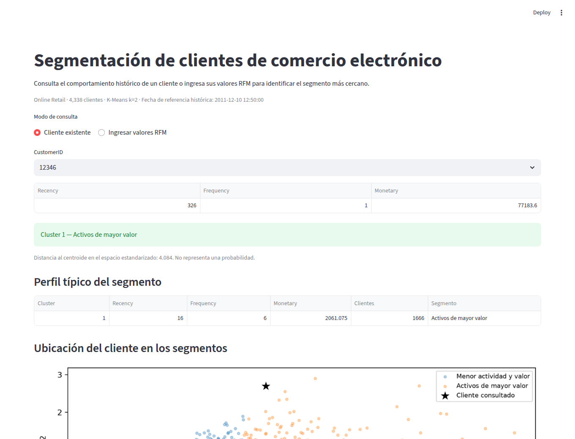
Figura 11 Acceso local y consulta de un cliente existente en Streamlit
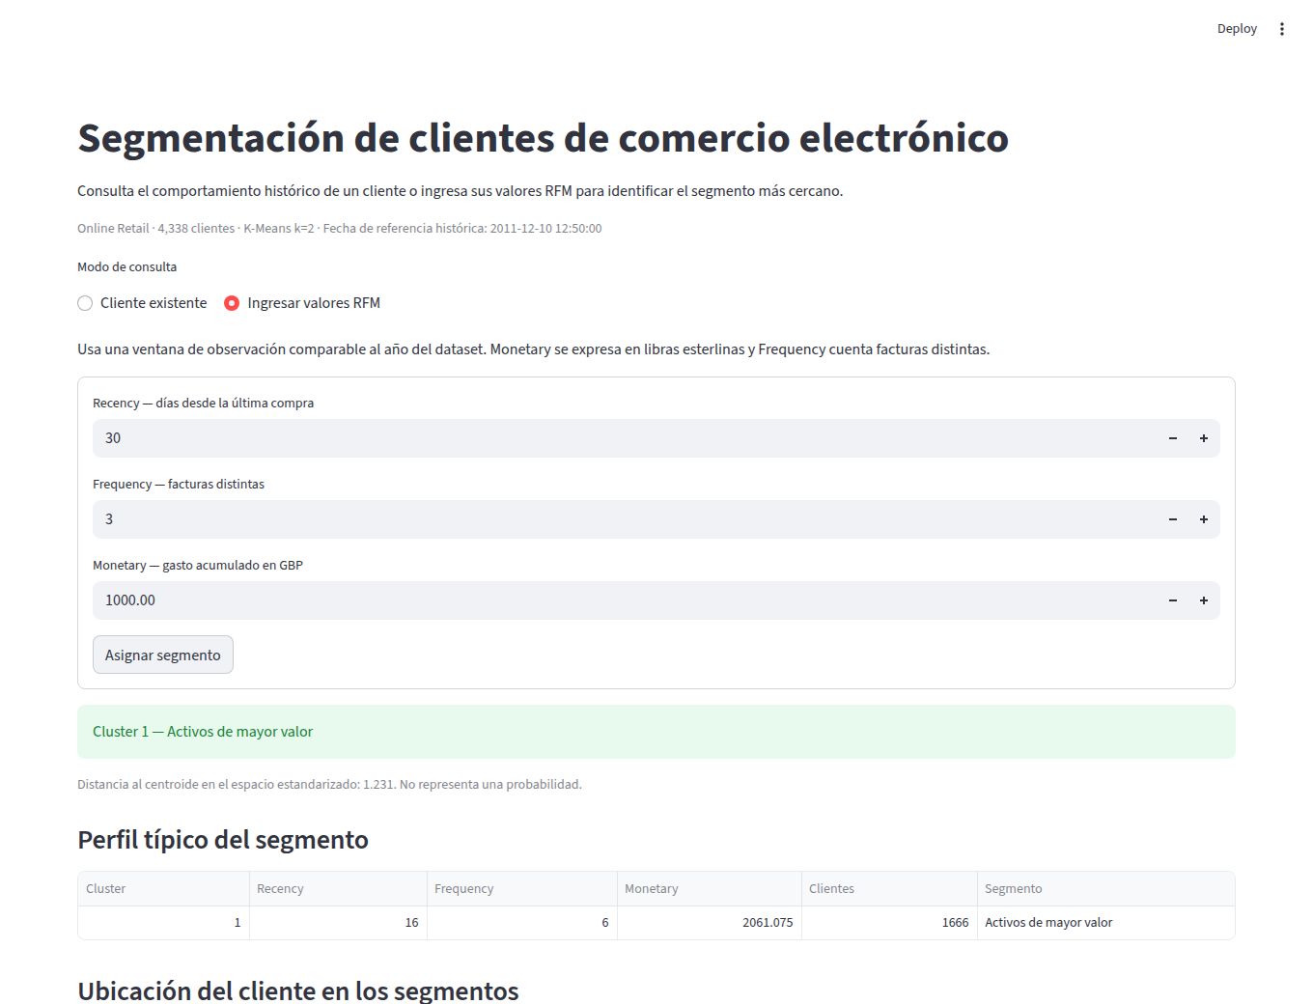
Figura 12 Formulario RFM y resultado de una nueva consulta en Streamlit
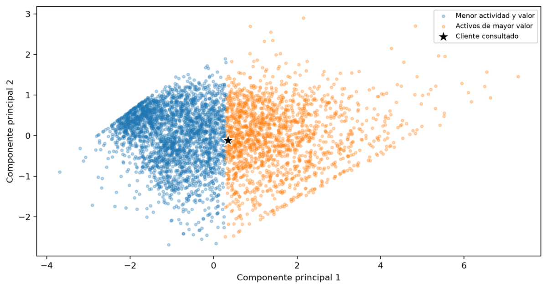
Figura 13 Proyección del cliente consultado dentro de los segmentos en Streamlit

Interpretación de la aplicación
La interfaz permite demostrar cómo el modelo transforma un perfil RFM en una asignación interpretable. La estrella en el gráfico identifica al cliente consultado dentro de la proyección de los segmentos. Un resultado activo describe proximidad al grupo histórico de mayor valor y repetición, sin garantizar futuras compras. Consultar un CustomerID histórico debe producir la misma asignación que aparece en el CSV, lo cual conecta el laboratorio con su implementación.

Publicación y enlace de acceso
La aplicación se verificó en ejecución local. El enlace http://localhost:8501 corresponde al navegador de la computadora que inicia Streamlit; no es un enlace público accesible a la docente desde otro equipo. No se ha publicado la app en una cuenta de Streamlit Community Cloud desde este entorno.
Para publicar, subir los archivos del ZIP a un repositorio de GitHub, acceder a https://share.streamlit.io y crear una aplicación. Seleccionar repositorio, rama y ruta de app.py, elegir Python 3.12 y desplegar. Las dependencias se declaran en requirements.txt. Después comprobar ambos modos de consulta, registrar la URL real generada y tomar capturas con esa URL visible. Estas instrucciones siguen la documentación oficial de Streamlit Community Cloud.
Enlace público de la aplicación: pendiente de publicación en la cuenta del equipo. Sustituir esta línea por la URL real cuando se complete ese paso.

3. Conclusiones
La depuración conservó 392 692 líneas válidas de las 541 909 originales y permitió construir una matriz de 4 338 clientes. La eliminación de duplicados, identificadores ausentes, cancelaciones y valores no positivos evita contabilizar operaciones incompatibles con el objetivo de segmentación.
La representación RFM transforma las transacciones en indicadores interpretables de recencia, frecuencia y gasto. La transformación log1p reduce asimetrías y StandardScaler mantiene comparables las escalas antes de calcular distancias. CustomerID se utiliza como identificador y no como variable de entrenamiento.
Las dos configuraciones de K-Means cumplen la alternativa de la guía que permite modificar hiperparámetros del mismo algoritmo. Cuatro clusters ofrecen perfiles más específicos; dos clusters obtienen mejores Silhouette, Davies-Bouldin y Calinski-Harabasz. Se seleccionó la segunda configuración para el despliegue por su mejor calidad interna, conservando la primera como referencia descriptiva.
Streamlit conecta el modelo entrenado con una interfaz de consulta funcional. La conservación del escalador y los centroides permite aplicar a los datos ingresados el mismo procesamiento usado en el laboratorio. Las pruebas verificaron inferencia, consulta histórica y advertencias, y no sustituyen una evaluación comercial de los segmentos.
El análisis representa principalmente el mercado británico entre 2010 y 2011. Los grupos no son categorías universales ni predicen directamente la conducta futura. Antes de aplicar la solución a otra empresa o periodo se requiere validar la definición de RFM, los cambios de distribución, la estabilidad de los clusters y la utilidad de las acciones comerciales.

4. Link del cuaderno en Google Colab
Archivo entregado: Cuaderno_Online_Retail_Completo.ipynb. Abrir https://colab.research.google.com, elegir Archivo y Subir cuaderno y seleccionar el archivo. Ejecutar las celdas en orden para reproducir el análisis. El ZIP de Streamlit se genera al final y debe descargarse para lanzarlo en una computadora o publicarlo en Community Cloud.
En Compartir, agregar a la docente con acceso de lectura y copiar el enlace real del cuaderno. Verificar que la docente puede abrirlo antes de entregar el informe en el SIA. No se ha creado un enlace en una cuenta de Google desde este entorno.
Enlace del cuaderno en Google Colab: pendiente de carga y de compartir con la docente. Sustituir esta línea por el enlace real.

Referencias
Chen, D. (2015). Online Retail [Dataset]. UCI Machine Learning Repository. https://doi.org/10.24432/C5BW33
Chen, D., Sain, S. L., & Guo, K. (2012). Data mining for the online retail industry: A case study of RFM model-based customer segmentation using data mining. Journal of Database Marketing & Customer Strategy Management, 19, 197-208. https://doi.org/10.1057/dbm.2012.17
Pedregosa, F., Varoquaux, G., Gramfort, A., Michel, V., Thirion, B., Grisel, O., et al. (2011). Scikit-learn: Machine learning in Python. Journal of Machine Learning Research, 12, 2825-2830. https://jmlr.org/papers/v12/pedregosa11a.html
Scikit-learn Developers. KMeans. https://scikit-learn.org/stable/modules/generated/sklearn.cluster.KMeans.html
Scikit-learn Developers. StandardScaler. https://scikit-learn.org/stable/modules/generated/sklearn.preprocessing.StandardScaler.html
Scikit-learn Developers. Silhouette score. https://scikit-learn.org/stable/modules/generated/sklearn.metrics.silhouette_score.html
Scikit-learn Developers. (s. f.). Clustering and clustering performance evaluation. https://scikit-learn.org/stable/modules/clustering.html
Streamlit. (s. f.). Run your Streamlit app. https://docs.streamlit.io/develop/concepts/architecture/run-your-app
Streamlit. (s. f.). Deploy your app on Community Cloud. https://docs.streamlit.io/deploy/streamlit-community-cloud/deploy-your-app/deploy
Streamlit. (s. f.). AppTest. https://docs.streamlit.io/develop/api-reference/app-testing/st.testing.v1.apptest

